Das brauchen wir für die 1. Klasse

Für Mathematik:

- 3 Rechenheft DIN A5 mit großen Kästchen Nr.7
- passende Umschläge mit den Farben dunkelblau und 2x hellblau
- 1 Rechenblock DIN A5 mit großen Kästchen Nr.7 mit Spirale

Für Deutsch:
- 1 Tafel unzerbrechlich (Vorderseite LIN 1, Rückseite Kästchen)
- dazu 2 weiße Tafelstifte, Schwamm und Lappen
- 4 Schreibhefte DIN A5 LIN 1
- passende Umschläge mit den Farben rot, lila, orange und weiß
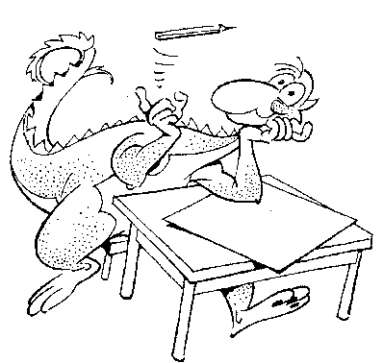
- 1 Schreibblock DIN A5 LIN 1 mit Spirale

Für Heimat- und Sachunterricht:
- 1 Schreibheft DIN A4 LIN 1

- passender Umschlag mit der Farbe grün
- 1 Schnellhefter DIN A4 in grün
- 1 Klarsichthülle

Für Religion: (nur für Kinder mit kath. Religionslehre)
- 1 Schreibheft DIN A4 LIN 1

- passender Umschlag transparent

Für Musik:
- 1 Schnellhefter DIN A4 in gelb
- 1 Klarsichthülle

Für Kunst:
- 1 Sammelmappe DIN A3
- 1 Zeichenblock DIN A3 (zusammen in der Sammelmappe aufbewahren)
- 1 Malkasten mit Deckweiß, Malbecher, Lappen, Schwämmchen und Zahnbürste, 2 Pinsel Nr.6, Nr.8 oder 10, 1 Borstenpinsel Nr.8 (alles in Schuhschachtel aufbewahren)
- Plastilin mit Kästchen zum Aufbewahren (bitte Folie innen entfernen!)

Für Sport:
- Sportbeutel mit Turnschuhen (helle Sohle) und Turnbekleidung

Sonstiges:
- 1 Eckspanner
- 2 Ordner (breit) DIN A4 rot und blau
- 1 Schnellhefter DIN A4 weiß
- Mäppchen mit 2 Bleistifte dick und dünn, Filzstifte, Holzfarbstifte, wasserlöslicher Folienstift, Radiergummi, Lineal (15 cm)
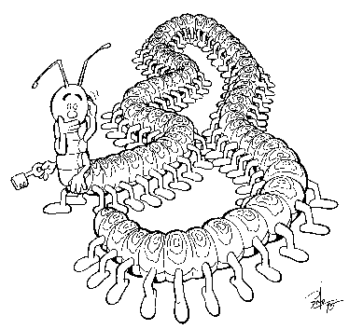
- Schlampermäppchen mit Kleber, Spitzer mit Behälter, Schere abgerundet
- Gummistiefel oder wasserdichte Turnschuhe für die Pause
- Hausschuhe

Für den Deutsch- und Mathematikunterricht werden wir zusätzlich Arbeitshefte bestellen. Weiteres Material wird am Anfang des Jahres bekanntgegeben.

Bitte beschriften Sie alle Schulsachen groß und deutlich in Druckbuchstaben. Hefte und Mappen nur innen beschriften.

Wir Wünschen Ihnen noch eine schöne Zeit und einen angenehmen Schulanfang!

